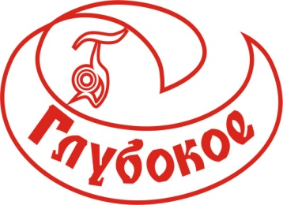

КОММЕРЧЕСКОЕ ПРЕДЛОЖЕНИЕ

ОАО «Глубокский молочноконсервный комбинат» выражает Вам свое почтение и заинтересованность в сотрудничестве. Наше предприятие является одним из крупнейших производителей молочных продуктов как в Республике Беларусь, так и в странах СНГ, оснащено современным оборудованием по переработке и упаковке широкого ассортимента молочных консервов. ОАО «Глубокский молочноконсервный комбинат» построен и оборудован в соответствии с международными стандартами в пищевой промышленности. В основе успеха комбината лежит использование натуральных высококачественных компонентов, соответствующих европейским стандартам, уникальная система контроля качества готовой продукции на всех этапах производственного процесса, направленная на точное соблюдение утвержденных стандартов ISO 9001-2009 и ГОСТов, и, конечно же, давние традиции.

Ассортиментный перечень нашего предприятия представлен следующими группами:
- молочные сгущенные консервы;
- сухие молочные консервы;
- масло;
- сыр.

Важными конкурентными преимуществами ОАО «Глубокский молочноконсервный комбинат» являются:

• высокое качество;
• использование натурального сырья;
• современное оборудование от ведущих производителей;
• хорошо развитая система логистики;
• четкое позиционирование на рынке.

Качество продукции соответствует техническим нормативным правовым актам на молочную продукцию. Вся продукция комбината сертифицирована. Имеются сертификаты соответствия HACCP, ISO, HALAL.

Продукция ОАО «Глубокский молочноконсервный комбинат» поставляется в Россию, Казахстан, Украину, США, Молдову, Ливию, Саудовскую Аравию, Туркменистан, Азербайджан, Израиль.

Мы надеемся, что продукция нашего комбината имеет возможность составить достойную конкуренцию товарам, представленным на Вашем рынке.
Информация о производимой продукции и ценовое предложение находится в приложении.
Более подробную информацию о нашем предприятии можете узнать на нашем сайте www.glmkk.by.

Мы уверены, что обратившись к нам, Вы найдете долгосрочного и надежного партнера!

Наименование и краткая характеристика товара | Технические условия | Штрих-код | Код ТН ВЭД | Кол-во в упаковке | Срок годности | Цена на условии FCA (доллары США)
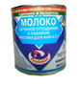 Молоко цельное сгущенное с сахаром м.д.ж.8,5%, ж/б 380 гр. | ГОСТ 31688 | 4810108007438 | 0402991000 | 30 | 18 | 0,74
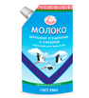 Молоко цельное сгущенное с сахаром м.д.ж.8,5%, пакеты «Дой-Пак» 300 гр. | ГОСТ 31688 | 4810108003584 | 0402991000 | 30 | 12 | 0,60
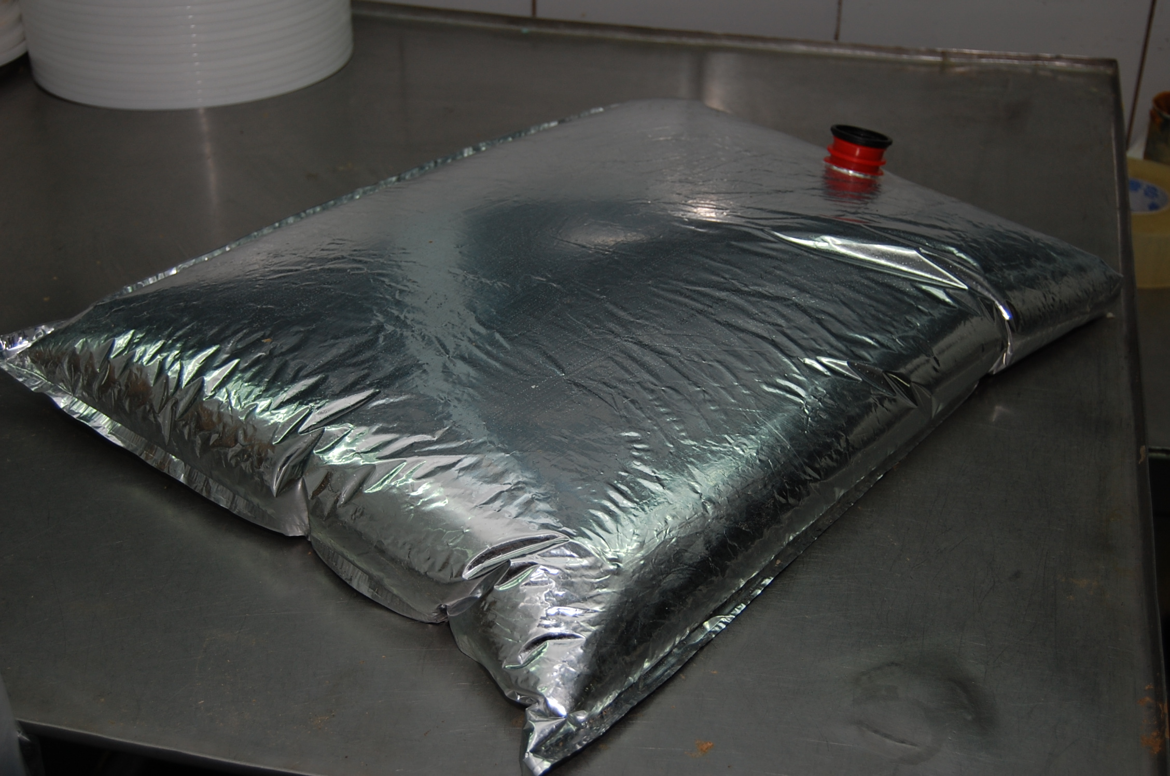 Молоко цельное сгущенное с сахаром м.д.ж.8,5%, пакеты «Bag-in-Box» 20 кг | ГОСТ 31688 | 4810108007186 | 0402991000 | 1 | 8 | 1,65  (1 кг)
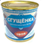 Продукт сгущённый на основе сыворотки с заменителем молочного жира м.д.ж.8,5% «Сгущенка твоя», м/б 380г | ТУ  9226-001-60431048 | 4810108009272 | 1901909900 | 30 | 12 | 0,39
Продукт сгущённый на основе сыворотки с заменителем молочного жира м.д.ж.8,5% «Сгущенка твоя», пакеты «Bag-in-Box» 20 кг | ТУ  9226-001-60431048 | 4810108009272 | 1901909900 | 1 | 8 | 1,00
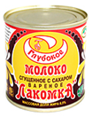 Молоко сгущенное с сахаром вареное «Лакомка» м.д.ж.8,5%, ж/б 380 гр. | ТУ РБ 300022460.003 | 4810108004239 | 0402991000 | 30 | 7 | 0,75
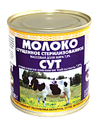 Молоко сгущенное стерилизованное м.д.ж.7,8%, ж/б 300 гр. | ГОСТ 1923 | 4810108004512 | 0402911000 | 45 | 18 | 0,48
Молоко сгущенное стерилизованное м.д.ж.7,8%, ж/б 410 гр. | ГОСТ 1923 | 4810108009012 | 0402911000 | 48 | 18 | 0,57
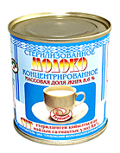 Молоко стерилизованное концентрированное м.д.ж.8,6%, ж/б 300 гр. | ГОСТ 1923 | 4810108007360 | 0402913000 | 45 | 18 | 0,50
Молоко стерилизованное концентрированное м.д.ж.8,6%, ж/б 410 гр. | ГОСТ 1923 | 4810108008466 | 0402913000 | 48 | 18 | 0,60
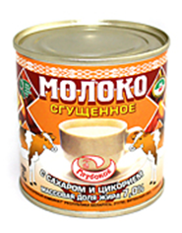 Молоко сгущенное с сахаром и цикорием м.д.ж.7,0%, ж/б 380 гр. | ТУ РБ 100098867.122 | 4810108004192 | 1901909900 | 30 | 10 | 0,72
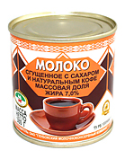 Молоко сгущенное с сахаром и натуральным кофе м.д.ж.7,0%, ж/б 380 гр. | ТУ РБ 100098867.122 | 4810108004208 | 1901909900 | 30 | 10 | 0,90
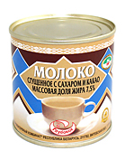 Молоко сгущенное с сахаром и какао м.д.ж. 7,5%, ж/б 380 гр. | ТУ РБ 100098867.122 | 4810108005090 | 1806909000 | 30 | 10 | 0,75

Условия доставки: FCA
Условия оплаты: 100% предоплата.
Республика Беларусь, Витебская обл., 211792, г. Глубокое, ул. Ленина, 131
Генеральный директор: Дулинский Валерий Брониславович
приемная: тел/факс +375-2156 - 5-51-09.
Зам. ген. директора по коммерческим вопросам: Соколовский Андрей Иванович тел. + 375 -2156-5-49-06.
Отдел сбыта: тел. + 375-2156-5-51-32, 5-49-02.
Tel/fax + 375-2156-5-51-10
E-mail: mkk_2001@mail.ru
www.glmkk.by

